4.กิจกรรมการแลกเปลี่ยนเรียนรู้สภาพปัญหาน้ำเสีย ข้อมูลฐานน้ำเสีย และแนวทางแก้ไข้ในการจัดการน้ำเสีย โดยสอดแทรกจากการประชาคมหมู่บ้านทั้ง 9 หมู่บ้าน พร้อมแจกแผ่นพับประชาสัมพันธ์ การจัดการน้ำเสียในชุมชน

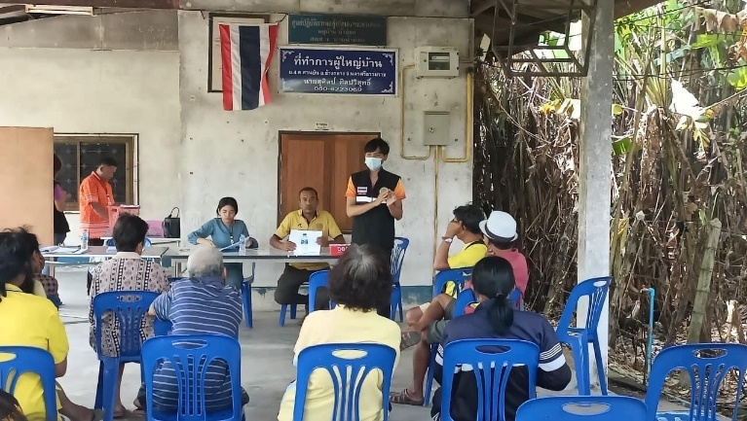
กระบวนการ: เป็นการแลกเปลี่ยนเรียนรู้สภาพปัญหาน้ำเสีย ข้อมูลฐานน้ำเสีย และแนวทางแก้ไข้ในการจัดการน้ำเสีย โดยสอดแทรกจากการประชาคมหมู่บ้านทั้ง 9 หมู่บ้าน พร้อมแจกแผ่นพับประชาสัมพันธ์ การจัดการน้ำเสียในชุมชน
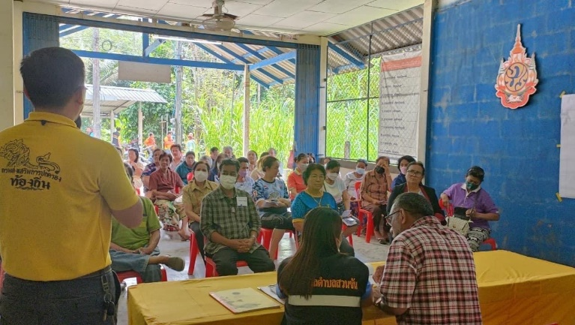
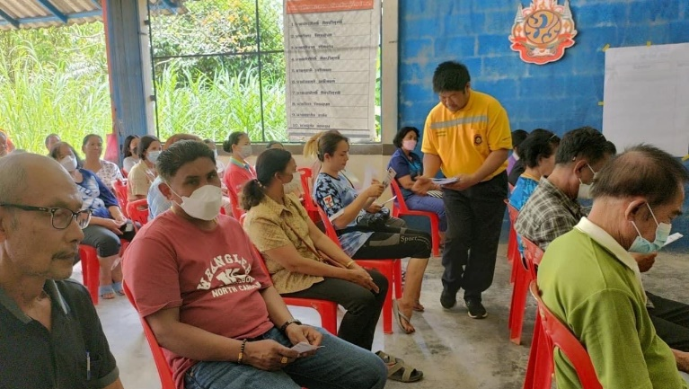

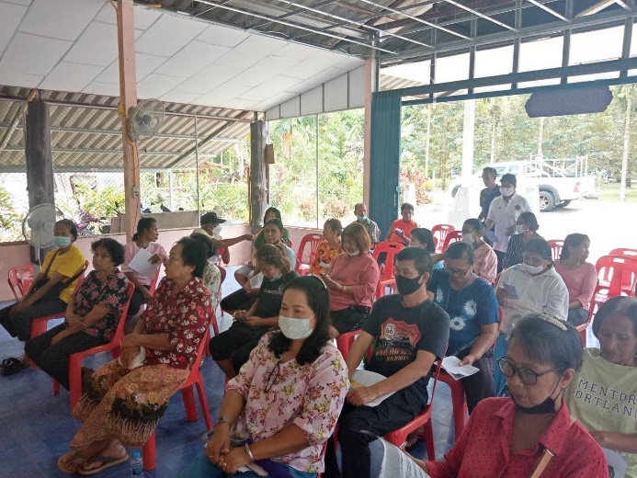
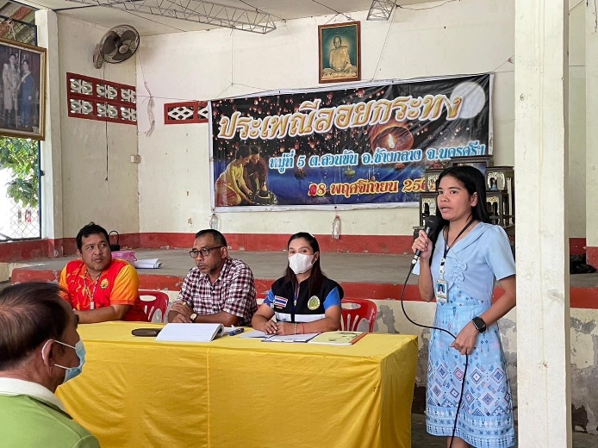

แผ่นพับประชาสัมพันธ์
“การจัดการน้ำเสียในชุมชน”

